710503401304
87475394841

АБДАЗИМОВА Феруза Абдихалиловна,
№76 жалпы білім беретін мектебінің өзбек тілі мен әдебиеті пәні мұғалімі.
Түркістан облысы, Сайрам ауданы

«НАВБАҲОР» ҒАЗАЛИ

Таълимий мақсадлар | 6.1.4.1 бадиий асарлардан ўрта ҳажмли парчаларни ифодали ўқиш, ёддан ўқиш  6.2.4.1 бадиий тасвир воситаларидан фойдаланиб, асардаги табиат кўринишини, воқеа ўрнини, қаҳрамон қиёфасини таърифлаш
Дарс мақсади | “Навбаҳор” ғазалининг мавзусини аниқлайди, қўлланган тасвирий воситаларни топиб, кўкламга хос хусусиятларни ёритади
Дарс мезони | “Навбаҳор”ғазалининг мавзусини аниқлай олади,қўлланган тасвирий воситаларни топиб,кўкламга хос хусусиятларни ёрита олади
Дарснинг бориши:
Режалаштирилган дарс босқичлари | Ўқитувчининг фаолияти | Ўқувчининг фаолияти | Баҳолаш | Ресурслар
Дарснинг боши Қизиқувчанлик уйғотиш  7 минут | І. Дарснинг ташкилий қисми.  Ўқувчилар билан саломлашиш. Синфда психологик шароит ўрнатиш. “Уч тилдаги илиқ тилаклар”  Уй вазифасини текшириш мақсадида ғазал мазмунини ифодаловчи 7 та таянч сўзларни ўқитиш, “Толеим” ғазалини ёддан ўқитиш  Ўқувчиларни дарсга жалб этиш, дарснинг таълимий мақсадлари ва баҳолаш мезонлари билан таништириш. | Ўқувчиларни дарсга руҳий тайёрлаш мақсадида ўқувчилар бир-бирларига уч тилда (қозоқ, инглиз, рус) тилак билдиришади.  Гуруҳ қоидалари:  1.Жамоа сардорига итоаткорлик.  2. Фаол бўлинг.  3. Бир-бирингизни тингланг, ўз фикрингизни очиқ айтинг, бошқаларнинг фикрини ҳурмат қилинг.  4. Вақт ичида ишлаш. | Мақсад: Ўқувчилар бир-бирларига тилак билдирадилар, тинглаш кўникмаларини ривожлантиришга эътибор қаратадилар, барча ўқувчилар иштирокида дарс фаоллигини оширадилар.  Самаралилик: Ўқувчилар бир-бирларига тилак айтиш орқали яқинлашадилар, кўнглини кўтаради, биродарлик туйғуларини уйғотади.  Дифференсиация: Бу ерда таҳлилнинг "Таснифлаш" усули қўлланилади. Ўқувчиларнинг билим олишга қизиқишини ошириш мақсадида уларга имкон қадар эркинлик берилади.
Янги дарсга кириш  5 минут | (Г) "Ақлий ҳужум" усули “Навбаҳор” ғазалига басталанган куй видеолавхасини кўрсатиш  Янги дарсни ўтган мавзу билан боғлаш мақсадида ўйлантирувчи саволларни жамоавий муҳокама қилиш. | “Навбаҳор” ғазалига басталанган куй видеолавхасини кўриб, саволларга жавоб беради. | Мақсад: Тез ва функционал услубда танкидий фикрлашни ривожлантириш.  Самаралилик: ўқувчининг билим қобилиятлари ошади. Шунингдек, ўқувчига дарсинг ҳаёт билан боғликлигини кўрсатиб, дарс мавзуси ва мақсадини аниқлаш имконини беради.  Фарқлаш: Бу "Мулоқот ва қуллаб-қувватлаш" таҳлил усулини кўрсатади. Баъзи талабаларга тўғри жавоб бериш учун очиқ саволлар берилади, баъзи билим олувчиларга эса ёрдам талаб қиладиган йўналтирувчи саволлар берилади. | Видеолавха  youtube
Дарснинг асосий қисми  10 минут | Билиш ва тушуниш | Ўқиймиз  Ўқувчилар дарсликдаги “Навбаҳор” ғазалини ўқиб чиқишади. | Ўқитувчи дарсда фаол бўлган ўқувчиларни "Мақтов" усулида баҳолайди: "Майли! Яхши! Жуда яхши! Синаб кўринг!" | Дарслик
Жуфтликда ишлаш  10 минут |  | 1-топшириқ  1. Ғазал мавзусини аниқланг  2. “Ақлий ҳужум”: Нима мақсадда асар қаҳрамони барча жўра ва ўртоқларини суҳбатлашгани чақиряпти? Берилган савол юзасидан гуруҳда тадқиқот иши юргизинг.  3. Асар мазмунига мос яна қандай шеърлар биласиз? Жуфтликда ўртоқлашинг.  2-топшириқ.  Асарда қандай тасвир ифодалари қўлланган? Жадвални тўлдириб иш дафтарингизга ёзиб олинг.  Тасвирий восита Далиллар  Сифатлаш  Ўхшатиш  Қаршилантириш  Муболаға | Дескриптор:  -ғазал мавзусини аниқлайди;  - асар ғоясини очиб беради;  - ассарда тасвирий воситаларни аниқлайди; | Тарқатма
Гуруҳда ишлаш  6 минут | “Ассоциация” стратегиясида кўкламга хос хусусиятларни ёритинг | 3-топшириқ.  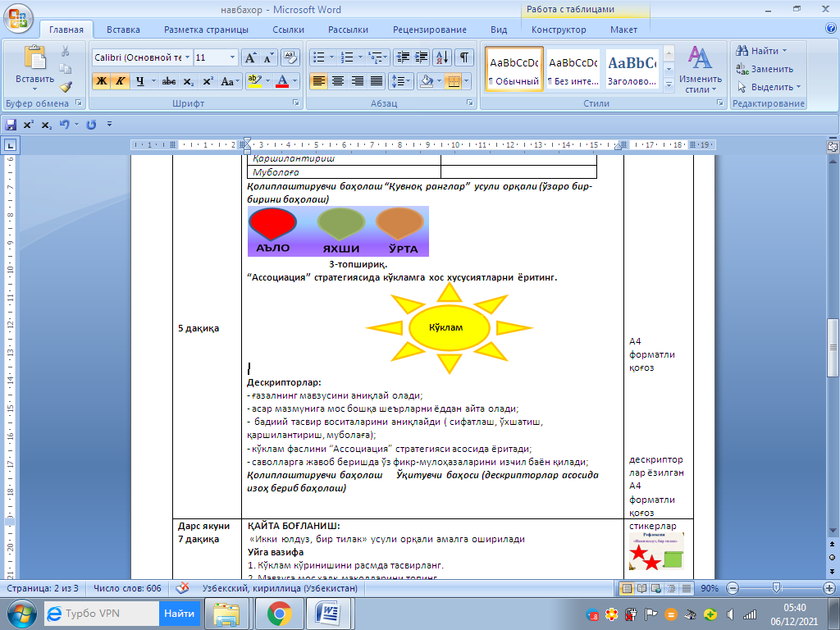 | Дескрипторлар:  - ғазалнинг мавзусини аниқлай олади;  - асар мазмунига мос бошқа шеърларни ёддан айта олади;  - бадиий тасвир воситаларини аниқлайди ( сифатлаш, ўхшатиш, қаршилантириш, муболаға);  - кўклам фаслини “Ассоциация” стратегияси асосида ёритади;  - саволларга жавоб беришда ўз фикр-мулоҳазаларини изчил баён қилади; | Слайд
Дарс якуни  Фикрлар  7 минут | Уйга вазифа  1. Кўклам кўринишини расмда тасвирланг.  2. Мавзуга мос халқ мақолларини топинг.  «Сўнги сўзни мен айтаман»  усули.  Дарсни умумлаштириш мақсадида ўқитувчи ўқувчиларнинг дарс ҳақидаги фикрларини тинглайди. | Якка иш:  Ўқувчилар дарс ҳақидаги ўз фикрларини бир жуфт сўз билан тушунтирадилар.  - Мен бугун нимани ўргандим?  - Дарснинг қайси жиҳати ёқди?  - Мен учун нима қийин бўлди? | Ўқитувчи ҳар бир ўқувчини синфдаги ўқувчиларнинг фаоллигига қараб 1-10 баллгача баҳолайди. Бундан ташқари, талабаларни рағбатлантириш  "Қарсаклар" усули ёрдамида баҳолайди. | 

